-  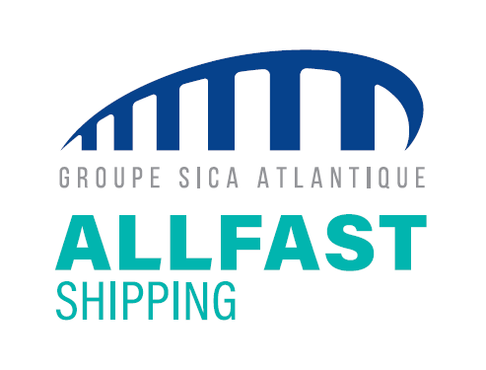 |  | 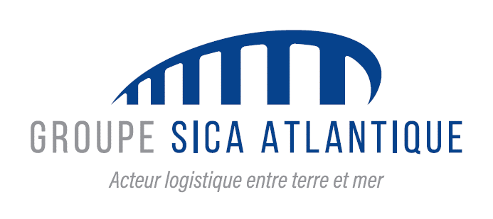
✗ Offre d’emploi

➢ Courtier d’affrètement maritime « DRY CARGO» - H/F
en CDI

En charge de l’affrètement des bateaux de commerce et du développement du portefeuille clients, vos principales missions sont les suivantes :
- recherche des bateaux ou des marchandises pour le donneur d’ordre,
- négocier des contrats d’affrètement,
- assurer l’exécution des voyages,
- entretenir une relation -> affréteurs / armateurs
- assister les clients dans le montage d’affaires,
- participer aux salons / conférences / rassemblements / entretiens réseaux,
- reporting / visite démarche commerciale.

Profil recherché :
Expérience minimum de 1 an dans le shipping et si possible en tant que Courtier d’affrètement maritime. La connaissance du marché Dry Cargo est souhaitée.
Diplôme souhaité dans le domaine de la Logistique maritime et/ou portuaire.

Qualités professionnelles requises :
Travail en équipe : doit être capable de travailler en polyvalence et partager au quotidien avec les autres collaborateurs. Diplomatie, rigueur, réactivité, négociateur, créatif, anticipation, sens du contact, esprit entreprenant.

Permis B – Déplacements réguliers à prévoir en France et à l’étranger.
Langues : une très bonne maîtrise de l’anglais est indispensable.

Adressez votre candidature (CV et lettre de motivation) sous la référence
« Courtier d’affrètement Dry cargo » au service ressources humaines : rh@sica-atlantique.com

Vincent POUDEVIGNE Luce LAUNAY
Président Directrice Ressources Humaines 
SECURITE
SECURITE
SECURITE
SECURITE
SECURITE

